装备

概述
- 装备是玩家提升战斗力的主要途径之一，能够为玩家角色获得大量的属性加成；
- 装备图标
- 装备悬浮窗
  - 更换
  - 强化
  - 附魔
  - 重铸
  - 镶嵌

图标
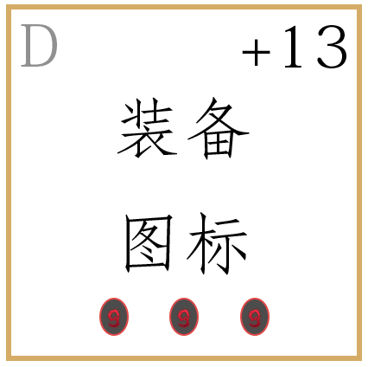
- 装备、神器等装备类物品图标的展示信息如右图：
  - 在装备图标上展示简略品质信息。
    - 图标边框颜色代表装备的“重铸”品质；
    - 位于左上角的“D”为装备附魔品质，居左对齐；
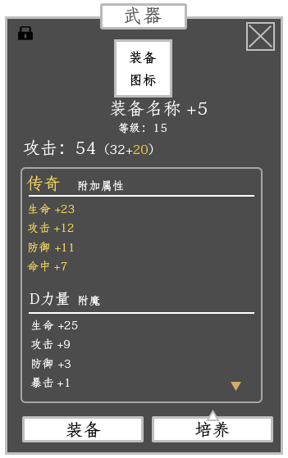
    - 位于右上角的“+13”为装备强化等级，居右对齐；
    - 位于底部为装备的镶嵌宝石，与图标居中对齐；

装备悬浮窗
- 在【角色】界面点击相应的装备图标，即可打开相应的信息悬浮窗。
- 装备悬浮窗界面如右图：
- 界面顶部为界面标签，显示为当前装备类型；
- 左上角为上锁/解锁图标按钮，点击即可对该装备上锁/解锁；
- 右上角为关闭按钮，点击即可关闭该界面（或通过点击屏幕以外的其他区域关闭该界面）；
- 界面上方显示装备图标、装备名称、装备等级等装备基本信息，均与界面居中对齐；
  - 装备基本信息读取t_equip；
  - 装备名称右侧显示强化等级，显示为“+？？”；
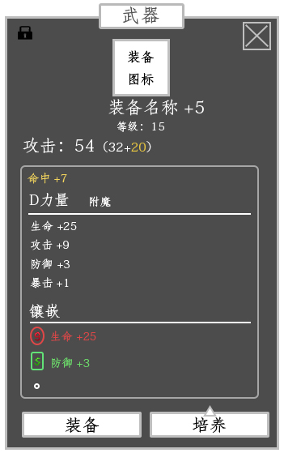
- 装备基本信息下方为装备主属性，显示为主属性：？？（基础属性数值+强化属性数值），并居左对齐；
  - 装备主属性读取t_equip中该装备的“属性”项与“属性值”项；
- 装备主属性下方的信息框内为装备的附加属性信息，若超出信息框可通过上下滑动查看更多，并在右下角显示滑动提示；
  - 信息框最上方为“重铸”属性，显示为“重铸品质”、“附加属性”，以及分割线下方的加成属性，“重铸品质”与加成属性均居左对齐；
  - 重铸属性下方为附魔属性，布局与重铸相同；
  - 附魔属性下方为镶嵌属性，若超出信息框可通过滑动查看；
    - 显示为镶嵌宝石、宝石属性信息
    - 宝石信息读取t_rune；
- 界面底部为“装备”、“培养”按钮；

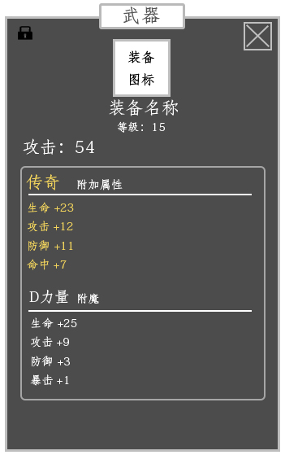
装备悬浮窗（背包）
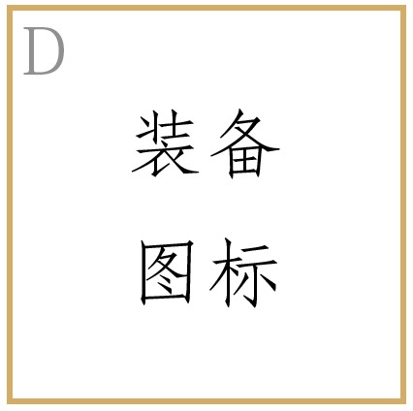
- 在“背包”界面内，展示的装备图标，如右图：
  - 图标右上角将不显示强化等级；
  - 图标底部将不显示镶嵌宝石；
- 在“背包”界面点击装备图标打开装悬浮窗，则如右图：
  - 装备名称后将不显示强化等级；
  - 主属性后方不显示强化属性加成；
  - 装备信息没有镶嵌项及其属性加成；
  - 界面底部没有“装备”、“培养”按钮；

装备（按钮）
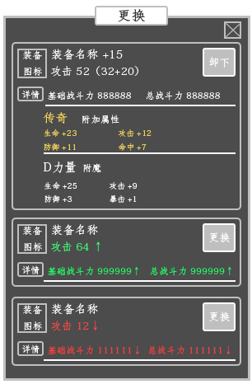
- 点击装备悬浮窗底部的“装备”按钮即可打开装备“更换”界面；
- 装备“更换”（二级）界面样式如右图：
- 界面顶部为界面标签，显示为“更换”；
- 界面右上角为“关闭”按钮，点击即可关闭该界面，返回上级界面；
- 界面内显示装备列表；
  - 装备列表项内左侧显示装备图标，图标右侧显示装备名称 +强化等级，名称下方显示该装备主属性及其数值与强化加成；
  - 装备列表项右侧为“卸下”/“更换”按钮，点击即可“卸下”/“更换”装备；
  - 装备列表项底部为“详情”按钮、基础战斗力、总战斗力，点击“详情”按钮即可展开显示装备的“附加属性”、“附魔属性”；
    - 基础战斗力：仅计算该装备主属性、附加属性（不包括属性强化值、附加属性、附魔属性、宝石加成）；
    - 总战斗力：计算该装备主属性、属性强化值、附加属性、附魔属性（不包括宝石加成）；
    - 战斗力计算方式：读取t_attr中各项属性战斗力兑换比例，如+1生命即换算成1战斗力；
  - “详情”按钮展开项为“附加属性”（上）、“附魔属性”（下），并由分割线区分；
    - “附加属性”、“附魔属性”均显示为品质icon与分割线居左对齐，icon下方显示其属性加成，排列成两行两列；
    - 若该装备没有“附魔属性”则不显示附魔；
    - 当前装备将默认展开“详情”信息；
  - 列表排列规则：当前装备置顶，基础战斗力>总战斗力>id
- 战斗力对比显示：
装备列表中的未穿戴装备将会与当前装备的战斗力进行对比，若高于当前装备的战斗力则该装备的战斗力属性显示为绿色↑，若低于当前装备的战斗力则该装备的战斗力属性显示为红色↓；
- 更换规则：
  - 更换装备将保留强化等级、宝石镶嵌；

装备培养功能
- 点击界面底部的“培养”按钮，即可展开培养列表按钮项，从上往下依次为“强化”、“附魔”、“重铸”、“镶嵌”；
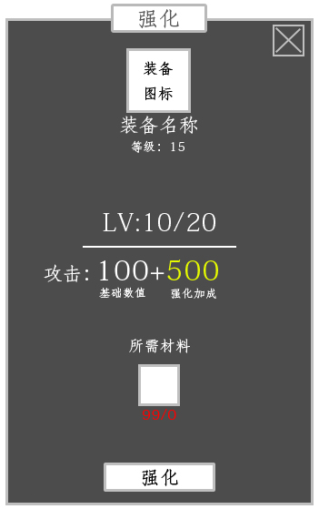
- 点击列表按钮以外的区域即可关闭按钮列表；

强化
- 点击“强化”选项按钮，即可切换入强化悬浮窗，如右图：
- 界面顶部为界面标签，显示为“强化”；
- 界面右上角为“关闭”按钮，点击即可关闭该界面，返回上级界面；
- 界面上方为当前装备图标、名称、装备等级；
- 界面中央为强化等级/等级上限、主属性：基础数值+强化加成；
- 界面下方为强化所需材料，显示为材料图标与拥有数量/所需数量，材料所需数量若足够则显示为绿色，反之则为红色；
- 界面底部为“强化”按钮，点击即可进行强化；
- 强化规则：
  - 装备强化将会强化该装备的主属性，主属性读取该装备对应t_equip表中的属性，根据属性值，在对应到t_attr中的id；
  - 强化公式：
该装备的基础属性+（上一强化等级的强化属性值+t_equip_enhance表中当前等级的属性值×t_equip表中该装备强化系数）
- 以装备id1001与强化等级0为例：
根据t_equip得出该装备属性id为2，属性值为32；
那么该装备基础的属性值为32+t_equip_enhance该强化等级属性值0×t_equip中该装备强化系数2=最终属性32+0（显示为基础数值+强化属性）
若进行强化，达到强化等级1，则
该装备基础的属性值为32+上一等级的强化属性0+t_equip_enhance该强化等级属性值1×t_equip中该装备强化系数2=最终属性32+2（显示为基础数值+强化属性）
若进行强化，达到强化等级2，则
该装备基础的属性值为32+上一等级的强化属性2+t_equip_enhance该强化等级属性值1×t_equip中该装备强化系数2=最终属性32+4（显示为基础数值+强化属性）
……
依次类推
注：当强化至强化等级上限或玩家等级时，将无法继续强化；

进化
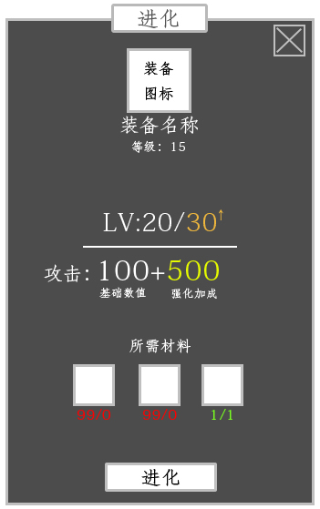
- 当装备强化至强化等级上限时，将无法继续强化，需要进化突破等级上限并获得额外的进化属性加成；
  - 培养列表中的“强化”按钮将变为“进化”按钮；
  - 强化至等级上限时，强化界面将变为进化界面；
  - 进化界面样式如右图：
  - 界面顶部为界面标签，显示为“进化”；
  - 强化等级上限显示为橙色（暂定）并在右上角显示向上箭头；
- 进化规则：
  - 强化等级上限：每10级为一个上限，需要进化来突破等级上限；
与强化规则相同；
该装备的基础属性+强化属性+（上一进化属性值+t_equip_enhance_ex中当前进化等级的属性值×t_equip表中该装备强化系数）

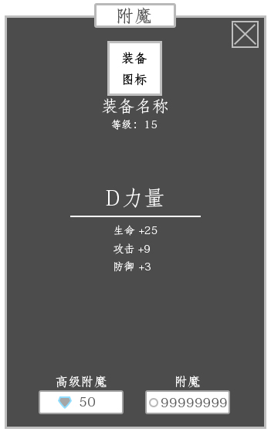
附魔
- 点击“附魔”选项按钮，即可打开附魔悬浮窗，如右图：
- 界面顶部为界面标签，显示为“附魔”；
- 界面右上角为“关闭”按钮，点击即可关闭该界面，返回上级界面；
- 界面上方为当前装备图标、名称、装备等级；
- 界面中央为附魔属性，显示为附魔icon、附魔属性数值，均与该界面居中对齐；
  - 若该装备没有附魔属性，则显示为“尚未进行附魔”；
- 界面底部为附魔按钮，分为“高级附魔”、“附魔”2个按钮，附魔所需的价格显示在按钮之中，按钮上方显示该附魔项名称；
  - 每次附魔界面中央的附魔icon与数值均发生变化；
- 配置项：t_equip_enchant
- 附魔规则：
  - 点击下方的“附魔”按钮即可进行附魔；
  - 根据t_equip_enchant表中的行数代表随机数总量；
  - 附魔将根据权重随机随出一个id；
  - 相应的id对应相应的一条附魔属性；
    - 一条附魔属性具备3~4个属性id，将根据该装备‘属性战力标准’值按t_equip_enchant中属性比例分配给各个属性，并换算成属性值；
    - 属性值换算：战力值÷t_attr中对应属性id战力值=属性值
  - 以装备id1001与附魔id1001为例：
  - 附魔属性1（生命）：
128（属性战力标准）×0.2（属性比例）÷1（属性战力值）=25（取整数）
  - 附魔属性2（攻击）：
128（属性战力标准）×0.6（属性比例）÷8（属性战力值）=9（取整数）
  - 附魔属性3（防御）：
128（属性战力标准）×0.2（属性比例）÷8（属性战力值）=3（取整数）
- 消耗费用：显示为金币图标与消耗所需的数值。
  - 附魔金币价格为该装备的的分解价格，并根据附魔次数递增，递增百分百读取t_const中‘附魔价格递增’的值；
  - 附魔钻石价格读取t_const‘高级附魔水晶价格’
  - 当附魔费用不足时，则附魔按钮上方的消耗费用后的数值变为红色；

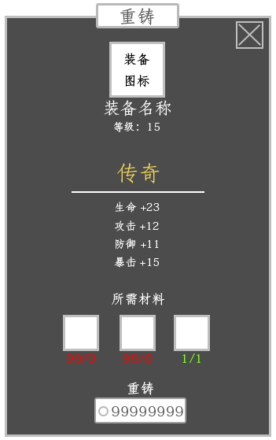
重铸
- 重铸属性为装备的附加属性，附加属性可为多条；
- 点击“重铸”选项按钮，即可进入重铸悬浮窗，如右图：
- 界面顶部为界面标签，显示为“重铸”；
- 界面右上角为“关闭”按钮，点击即可关闭该界面，返回上级界面；
- 界面上方为当前装备图标、名称、装备等级；
- 界面中央显示为重铸品质、附加属性数值；
- 界面下方显示所需材料，显示为材料图标，并显示“拥有数量/消耗数量”，数量足够时字色显示为绿色，数量不足时字色显示为红色。
- 界面底部为“取消”、“重铸”按钮，重铸所需的价格显示在按钮值内，按钮上方显示“重铸”，点击“取消”即可关闭该界面返回上级界面，点击“重铸”即可进行重铸；
    - 每次“重铸”，即可变换品质，下方的属性数值也随之变化。
- 配置项：t_equip_reforge
- 重铸规则：
  - 先根据t_equip_reforge_rate表中根据最终权重随机出一条品质，根据该品质，读取t_equip_reforge表中相应的品质行列；
    - 最终权重=（重铸值+1）×（当前装备属性条数）×权重
    - 重铸值：该装备每重铸1次，便+1重铸值，默认为0；
    - 品质：代表重铸品质的颜色；
    - 属性条数=品质+1；
  - 再从t_equip_reforge表中，相应的品质行列中，根据权重，随机出一行；
  - 根据该行的‘战力最小比例’与‘战力最大比例’的区间中，完全随机取出一个值；
  - 根据取出的值，与该行对应的属性，读取t_attr中相应的属性，并根据之前随机出的战力值÷该属性的战力值，得出最终的重铸属性与数值；
  - 例：
  - 根据t_equip_reforge_rate中根据权重取出一个品质：1
  - 再根据t_equip_reforge中该品质相应行列：4~11行，根据权重读取其中一行：8行；
  - 在该行的‘战力最小比例’与‘战力最大比例’的区间中，完全随机取出一个值：70；
  - 根据该行的属性：5，读取t_attr，该属性为‘闪避’；
  - 并根据随机出的值70÷属性战力6=11（取整数）
  - 因此得出，该装备重铸属性为‘闪避：11’；
  - 注：若需多条重铸属性将重复以上步骤，且随机属性不可重复出现，若重复将重新随机一条附加属性；
- 注：装备在获得时将默认重铸一次；

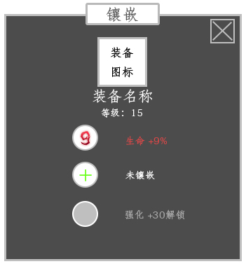
镶嵌
- 装备“镶嵌”界面如右图：
- 界面顶部为界面标签，显示为“镶嵌”，界面右上角为关闭按钮，点击即可关闭该界面（或点击悬浮窗以外界面关闭）；
- 界面上方显示当前装备图标、名称、等级，均与界面居中对齐；
  - 镶嵌规则：同种颜色/类型的宝石只能镶嵌一个；
- 界面中央为装备“镶嵌”槽位显示，显示当前镶嵌的宝石及其属性加成；
  - 宝石属性读取t_rune
  - 未镶嵌的槽位显示为“未镶嵌”，并在槽位内显示绿色的“+”；
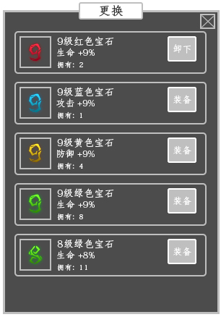
  - 未解锁的槽位显示为解锁条件“强化+？解锁”；
- 宝石更换：
  - 点击已装备的宝石图标或槽位内的“+”，即可打开宝石更换界面；
  - 界面样式如右图：
  - 界面顶部为界面标签显示为“更换”；
  - 界面左上角为“关闭”按钮，点击即可关闭该界面；
  - 界面内显示宝石信息列表；
    - 宝石列表项左侧显示宝石图标，图标右侧显示宝石名称、宝石属性加成、拥有数量，均居左对齐；
    - 宝石列表项右侧为“卸下”、“装备”按钮，点击即可进行“卸下”、“装备”；
  - 宝石更换列表排序规则：
    - 当前装备的宝石将始终置顶；
    - 同背包内排序规则，宝石等级>宝石类型；

配置项
装备 t_equip
装备强化 t_equip_enhance
装备附魔 t_equip_enchant
装备重铸 t_equip_reforge
重铸品质t_equip_reforge_rate
宝石t_rune
属性t_attr

